КЗО «Дніпропетровський навчально-реабілітаційний центр №!»ДОР»

Урок мужності:
«Герої нашого краю»

Підготував вчитель-дефектолог
МАРИНА МІЛОКУМ

м.Дніпро
2023
Тема: Герої рідного краю
Мета : гідно вшанувати пам'ять українських воїнів, та висловити повагу всім тим, хто боровся.
Хід уроку
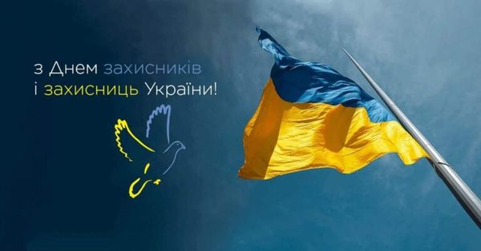
29 серпня в Україні відзначається День пам’яті захисників України, які загинули в боротьбі за незалежність, суверенітет і територіальну цілісність України. Цей день встановлено Указом Президента України від 23 серпня 2019 року № 621 для увічнення героїзму військовослужбовців і добровольців, котрі віддали життя за Батьківщину.
Відзначення Дня пам’яті захисників України саме 29 серпня обрано не випадково, бо саме в цей день у 2014 році, під час російсько-української війни та Іловайської операції відбувся потужний прорив української групи військ з російського оточення, де проявився масовий героїзм добровольців і військових, та загинула найбільша кількість українських воїнів.
Ті трагічні події російсько-української війни розгорталися на сході України, саме на полях соняхів, які вже дозрівали. І саме під цими соняхами сотні захисників України у боротьбі з ворогом поклали своє життя на вівтар свободи та незалежності нашої країни. Саме тому сонях повинен бути тим символом Дня пам’яті захисників України, які загинули в боротьбі за незалежність, суверенітет і територіальну цілісність України. Адже Україна для кожного із загиблих воїнів — це є сонце в його душі, яке зігрівало і надихало захищати свій дім.

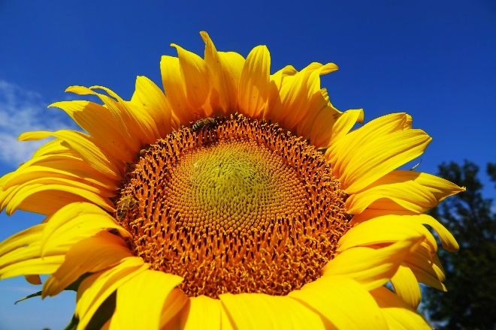
Сонях — це не просто символ історичної мужності українських воїнів, це символ життя України. З чорним, як українська земля, зернятком, що обов’язково проросте, бо українці й далі будуть відроджуватися, скільки б не намагалися їх знищити.
Україна сьогодні переживає найбільше випробування в новітній історії — збройну боротьбу за незалежність і територіальну цілісність проти російського агресора.
Сучасна російсько-українська війна триває від 2014 року. Широкомасштабне вторгнення російських військ в Україну у лютому 2022 року остаточно зірвало маску з агресивного путінського режиму та відкрило нову сторінку героїзму, стійкості та, на жаль, втрат України в боротьбі за суверенітет і соборність.
29 серпня 2014 року сотні наших захисників у соняшникових полях під Іловайськом поклали свої життя на вівтар свободи та незалежності нашої країни. За даними Українського інституту національної пам’яті, 366 українських воїнів полягли там, 429 — зазнали поранень, 158 — зникли безвісти, 300 — опинилися в полоні. Тому символом Дня пам’яті захисників України стала квітка соняха. Він — не просто символ історичної мужності українських воїнів, це — символ життя України.
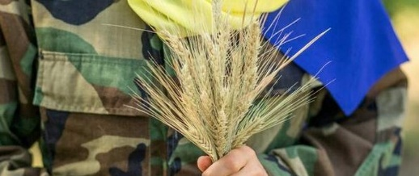
29 серпня ми згадуємо не лише тих, хто загинув в Іловайській трагедії, а й десятки тисяч полеглих захисників і захисниць України в сучасній російсько-українській війні від 2014 року. Вони стоять в одному ряду з усіма поколіннями борців за волю і державну самостійність — від воїнів Русі-України, лицарів Костянтина Острозького, козаків Петра Сагайдачного, Богдана Хмельницького та Івана Мазепи до бійців Армії Української Народної Республіки та Галицької армії Західноукраїнської Народної Республіки, Антигітлерівської коаліції часів Другої світової війни, Української Повстанської Армії. Це воїнство мужньо здобувало героїчні перемоги і віддавало життя за українську землю.
Попри велику кількість втрат у сучасній російсько-українській війні, маємо й історичну перемогу — згуртовану націю, готову боротися за волю і свободу. Україна може спертись на широку підтримку громадян, бо на захист незалежності держави стали мешканці всіх, без винятку, регіонів нашої країни.
У нинішній війні ми платимо надзвичайно велику ціну. Безперечно, це не єдиний день у році, коли згадуються полеглі та віддається їм шана. Однак це нагода для всього суспільства разом зробити усе можливе, аби пам’ять про героїв була збережена та зміцнена на багато поколінь вперед.
Поки триває війна, ми не можемо знати точну кількість загиблих, назвати всіх поіменно або розповісти всі історії. Проте впевнені, що українське суспільство докладе максимум зусиль, щоб загиблі герої залишилися в нашій пам’яті не абстрактним образом або цифрою, а отримали належну шану. Щоб наша пам’ять про них була живою і дієвою. Щоб кожен із нас долучився до захисту і перемоги України.
Пам’ять про борців і їхні подвиги є найвищою цінністю у шкалі нашої національної ідентичності. А віра і впевненість, що в разі загибелі на полі бою жертовність воїна буде пошанована на державному рівні, є дуже важливою для підняття морального духу військовослужбовців.
